Университет ИТМО

**Домашняя работа**

**Иерархия классов учебного центра**

Выполнил: Литвиненко

Даниил Дмитриевич

Группа № К3121

Проверила: Филимонова И. А.

Санкт-Петербург

2020

Создан базовый класс Person.

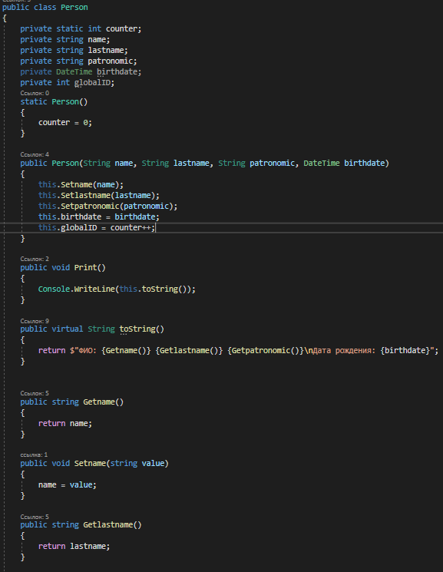

Рисунок 1 – Часть кода класса Person

Создан интерфейс IEmployee.

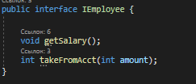

Рисунок 2 - IEmployee

Создан класс Labaratory, необходимый для класса Admin.

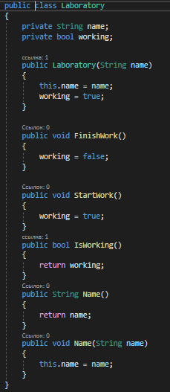

Рисунок 3 – Laboratory

Создан класс Admin, наследуемый от Person и реализующий IEmployee.

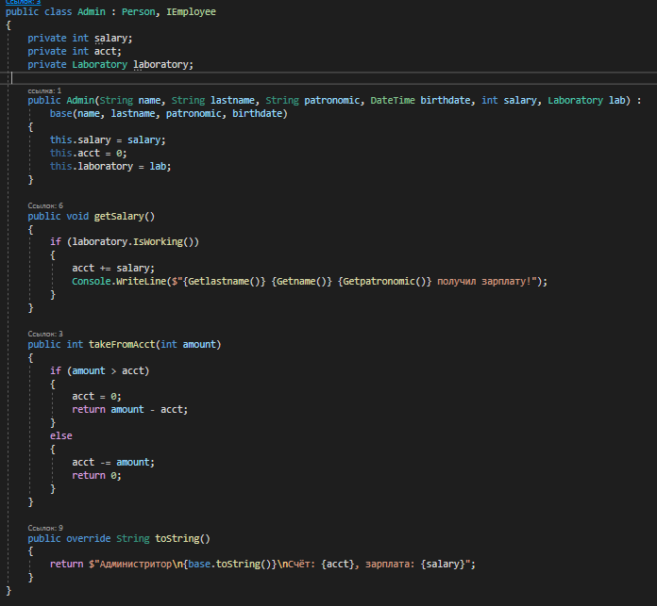

Рисунок 4 – Admin

Создан класс Position, необходимый для классов Manager и Teacher.

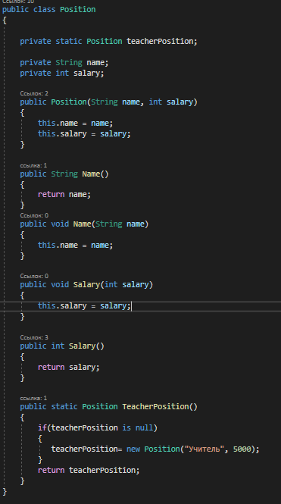

Рисунок 5 - Position

Создан класс Manager, наследуемый от Person и реализующий IEmployee.

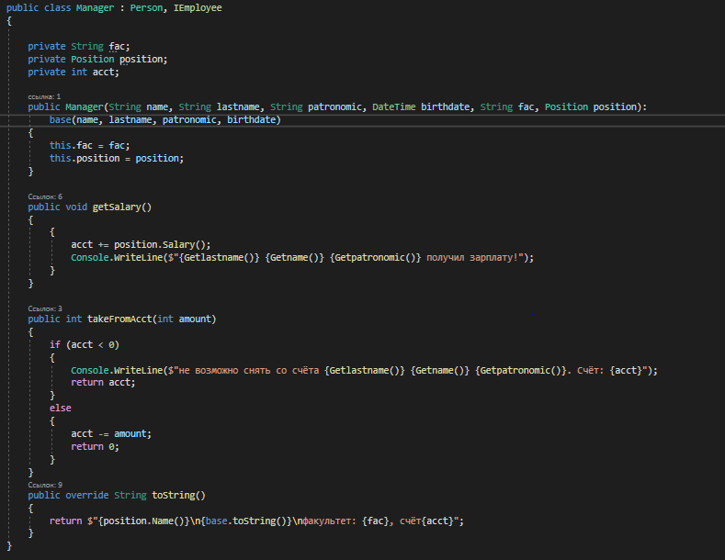

Рисунок 6 - Manager

Создан класс Teacher, наследуемый от Person и реализующий IEmployee.

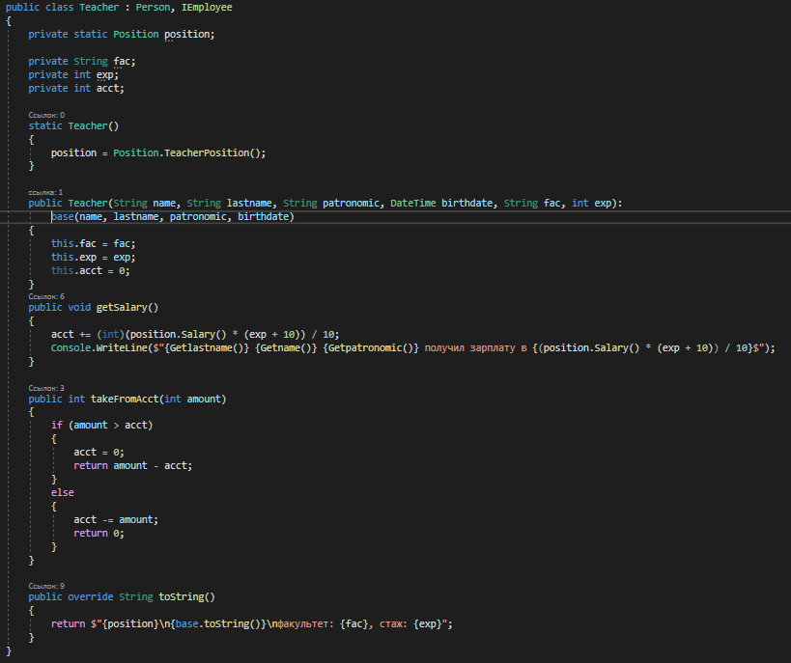

Рисунок 7 – Teacher

Создан класс Student, наследуемый от Person и реализующий IEmployee.

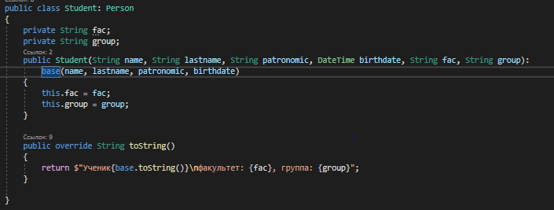

Рисунок 8 – Student

На основе этих классов создана библиотека классовю.

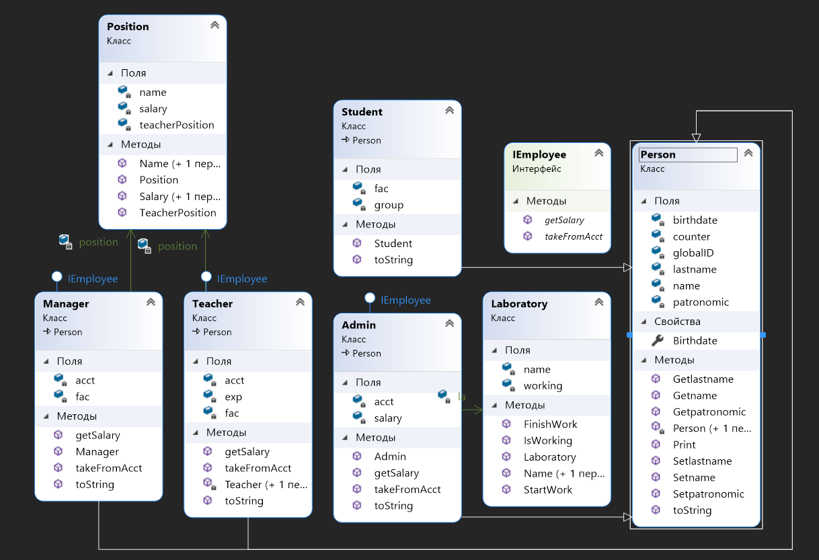

Рисунок 9 – Диаграмма клссов библтотеки.

Создан отдельный проект в том же решении. К нему подключена библиотека.

В новом проекте в файле Program.cs в методе Main проведена проверка работоспособности библиотеки.

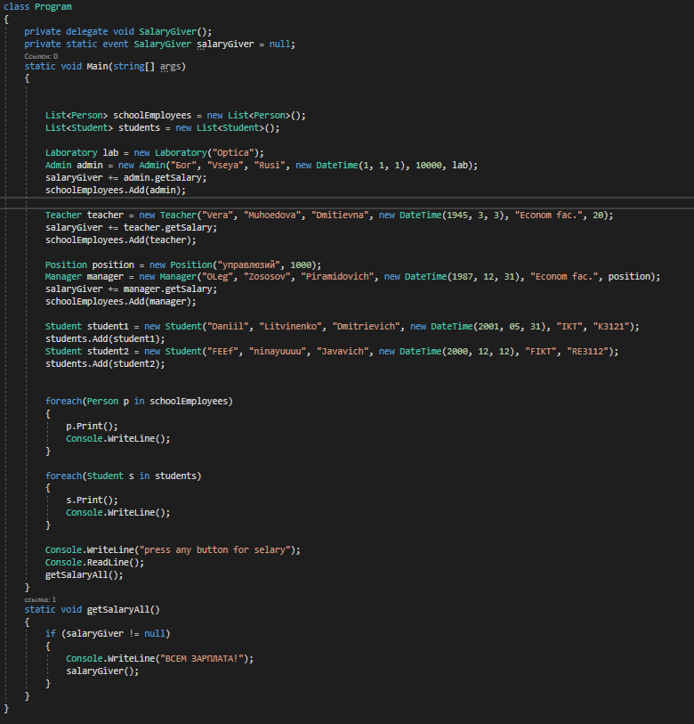

Рисунок 10 – Метод Main.

Программа запущена.

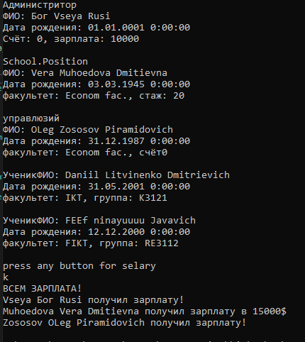

Рисунок 11 – Результат работы программы